Автор: Вдовина Ксения Викторовна
Должность: учитель математики и информатики
Образовательная организация: ГБОУ СОШ пос. Кинельский
Номинация: «Разработка урока»

Тема урока: «Вероятностный подход к измерению информации»
№ урока по теме: 1
Тип урока: урок изучения нового материала (реализуемый в форме учебного исследования);
Класс: 8
Цель урока: развитие у обучающихся навыков количественного измерения информации.
Планируемые результаты:
Предметные:
получение практических навыков измерения информации с использованием вероятностного подхода
Метапредметные:
регулятивные УУД:
умение контролировать и оценивать процесс и результаты деятельности (сопоставление полученного результата с условием задачи) по самостоятельно определенным и заданными критериям;
познавательные УУД:
- умение структурировать знания по теме и применять их на практике;
- умение создавать, применять и преобразовывать символы для решения учебных задач;
коммуникативные УУД:
- способность обучающихся к принятию решения в ходе диалога и согласованию его с классом;
- умение использовать компьютерные технологии для решения информационных и коммуникационных учебных задач (при работе с online-сервисами “Монета”, “Игральный кубик”)
Планируемые личностные результаты:
готовность и способность к саморазвитию и самообразованию.
Организационно-методические условия и программное обеспечение:
- компьютеры (ноутбуки) с подключённым доступом в Сеть;
- проектор;
- проекционный экран;
- маркеры;
- раздаточный материал
Информационные ресурсы:

Видео-урок (URL-адрес: https://ru.coursera.org/lecture/chelovecheskiy-faktor-razrabotke-korporativnykh-sistem/osnovy-tieorii-informatsii-AYbB0, фрагмент с 2:35 минуты)

Бросок монеты (http://grafodel.ru/games/dash.html)

Игральный кубик (http://grafodel.ru/games/dash.html)
- Интерактивное упражнение (созданное в приложении LearningApps;
URL-адрес: https://learningapps.org/watch?v=pabseyri316)
- Семакин И.Г. Информатика и ИКТ: учебник для 8 класса / И.Г. Семакин, Л.А. Залогова, С.В. Русаков, Л.В. Шестакова. – М.: БИНОМ. Лаборатория знаний, 2017;
- Информатика. Задачник - практикум в 2 т./ И.Г. Семакин, Е.К. Хеннер: Том 1.– М.: Лаборатория Базовых знаний, 2015-304 с.: ил.
План урока:
- Организационный этап (2 мин)
- Этап повторения пройденного материала (5-7 мин)
- Мотивационный этап (5-7 мин)
- Этап изучения нового материала (10-12 мин)
- Этап закрепления нового материала(15 мин)
- Рефлексия урока (3 мин)
- Этап постановки домашнего задания (1 мин)

№ | Этап урока  длительность этапа  (мин) | Содержание этапа | Педагогическая эффективность этапа
1. | Организационный  этап  (3 мин) | Озвучивание темы и цели урока | Этот этап урока предназначен для создания у обучающихся рабочего настроя
2. | Этап повторения  пройденного материала  (5-7 мин) | Проведение фронтального опроса с целью проверки качества усвоения ранее изученного материала (в течение 3-5 минут)  Примерные вопросы:  1. Какова главная особенность алфавитного подхода измерения информации? (Примерный ответ: информационное сообщение рассматривается как последовательность знаков; т.е. здесь смысловое содержание не имеет значения);  2. Что представляет собой алфавит? (Примерный ответ: совокупность символов, используемых в некотором языке для представления информации);  3. Что принято понимать под мощностью алфавита? (Примерный ответ: количество символов в алфавите)  4. От какого показателя зависит информационная ёмкость знака? (Примерный ответ: от мощности алфавита);  5. Какой вид имеет формула Хартли?  Ответ:  $$N=2^{i}$$  7. Какой вид имеет формула информационной ёмкости? Ответ:  $$I_{c}=i*K$$  Задачи на перевод единиц измерения  (с краткой записью условия):  1) Вся книга содержит 17 Мбайт информации. Какое количество бит содержит книга?  2) Получен текстовый файл размером 1,5 Кбайт. Сколько байт содержится в этом файле?  3) 17 предложений сочинения по литературе содержат 512 байт информации. Какую часть Кбайт составляют эти предложения? | Данный этап урока предназначен для актуализации опорных знаний у обучающихся, полученных на предыдущих уроках (при изучении темы “Алфавитный подход к измерению информации”)
3. | Мотивационный  этап  (5-7 мин) | Учитель демонстрирует фрагмент урока (снятие неопределенности знаний в “Устройствах” и “У человека”(видео-урок, начало - с 2:35 минуты; завершение –3:23)), акцентирует внимание на снятие неопределенности знаний в устройствах (т.е. просит учеников дать определение информации), затем задаёт вопрос: как происходит снятие неопределенности знаний у человека?  Затем учитель приводит несколько примеров, привлекая к участию обучающихся:  броска монеты и попытки угадать, какой стороной она упадет на поверхность (пример реализации – в Приложении 1);  подбрасывание игрального кубика (в этом случае, может быть получен один результат из шести равновероятных; пример реализации – в Приложении 2).  И задаёт вопросы:  - Предположим, что монета содержит две одинаковых грани; будет ли получена Вами новая информация после её броска?  (Примерный ответ: нет, т.к. определённость знаний не была снята)  - Будет ли информативным сообщение о результате броска? (Ответ: нет)  - Чему равно количество информации в этом случае? (Нулю, т.к. оно неинформативно)  В примере с кубиком учитель подводит класс к выводу о том, что в данном случае неопределенность знаний равна шести, т.к. всего возможно шесть равновероятных событий, которые могут произойти, т.е. после броска кубика было получено зрительное сообщение о результате, поэтому неопределенность знаний уменьшилась в шесть раз | На данном этапе выстраивается активная диалоговая беседа: учитель организует совместное обсуждение с классом, в ходе, которого разбираются основные вопросы  (связанные со снятием неопределённости знаний, где эмпирическим путём устанавливается прямая зависимость между числом исходов события с количеством получаемой информации); подобная форма организации деятельности способствует развитию коммуникативных и регулятивных УУД и положительно влияет на усвоение нового материала школьниками.  Вывод делается на основе личных наблюдений (развитие логического мышления: от частного к общему)
4. | Этап изучения  нового материала  (10-12 мин) | 1.Учитель, продолжая фронтальную беседу, задает вопрос классу: являются ли равновероятными сообщения «из здания выйдет девочка», «из здания выйдет мальчик»?  Примерный ответ предполагает следующее: однозначного ответа на этот вопрос дать нельзя, поскольку всё зависит от того, о каком здании идёт речь.  Далее учителем приводятся примеры различных типов зданий (например, кадетский корпус, школа балета и т.п.)  2.Учитель отмечает, что для задач такого рода американский учёный Клод Шеннон предложил в 1948 году формулу определения количества информации, учитывающую возможную неодинаковую вероятность сообщений в наборе.  3. Затем приводит формулу вероятности, о которой обучающиеся имеют фрагментарное представление: где N - общее число возможных исходов какого-либо процесса, где интересующее событие может произойти К раз; тогда вероятность этого события равна $\frac{К}{N}$.  Опираясь на знание учениками формулы измерения информации в алфавитном подходе, выводится формула, связывающая вероятность некоторого события, по которой можно найти количество информации в сообщении:  $2^{i}=\frac{1}{p}(*)$, где Р - вероятность данного события.  Затем устанавливается следующая взаимосвязь: чем меньше вероятность некоторого события, тем больше информации содержит сообщение об этом событии. | Данный этап урока предназначен для ознакомления обучающихся с новой темой. Характерная особенность этапа заключается в том, что подача материала осуществляется абстрактно-индуктивным методом. Этот этап проходит в форме диалога учителя с учениками. Подобная форма организации этапа является благоприятной для получения новых знаний, для формирования коммуникативных УУД (способность обучающихся к принятию решения в ходе диалога)
5. | Этап закрепления нового материала  (15 мин) | Обучающиеся отрабатывают навыки решения задач на первичное закрепление нового материала (Приложение 3) | Данный этап урока направлен на получение практических навыков измерения информации с использованием вероятностного подхода, а также на закрепление навыков структурирования знаний по теме и применению их на практике (регулятивные УУД), на отработку умения создавать, применять и преобразовывать символы при решении задач (познавательные УУД);
6. | Рефлексия урока  (3 мин) | Учитель обращает внимание обучающихся на экран (на нём запущено упражнение (Приложение 4), предназначенное для обобщения изученного на уроке материала); по завершении работы над упражнением учитель  раздаёт ученикам листы самооценивания (Приложение 5) | Данный этап способствует формированию регулятивных УУД - ученики (при помощи листа самооценивания) дают оценку завершённому процессу усвоения нового материала и сопоставляют результаты своей деятельности, т.е. определяют, что они узнали на уроке, чему новому научились, где у них возникли затруднения.
7. | Этап постановки домашнего задания  (1 мин) | Ученикам выдается домашнее задание (Приложение 6) - решить 2 задачи, одну из которых нужно составить самим | На данном этапе происходит вторичное закрепление нового материала, где обучающиеся продолжают отрабатывать навыки по преобразованию знаков в символы при решении задач на применение формулы нахождения информации, поиска вероятности событий (познавательные УУД) и осуществлять контроль своей деятельности (регулятивные УУД)

Приложение 1
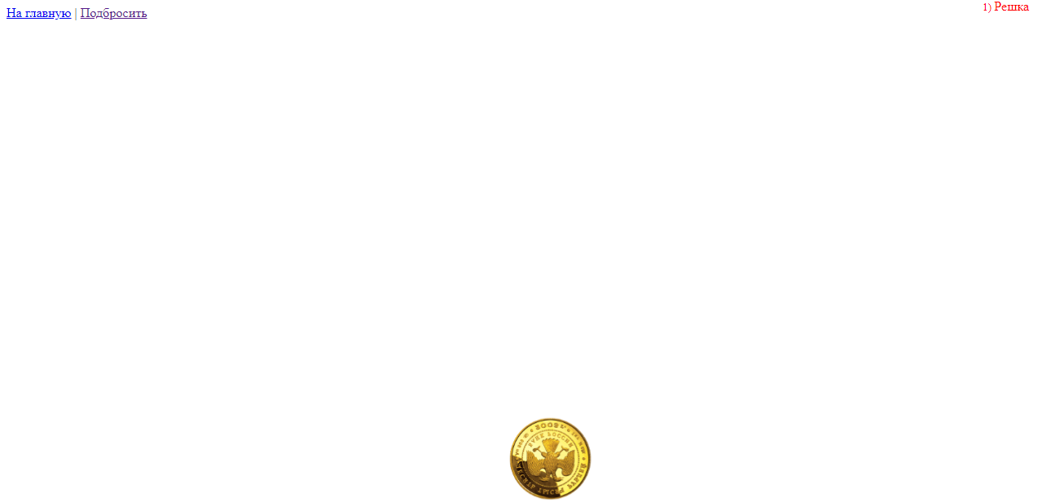  Подбрасывание №1  (Результат «Решка» (справа)) | 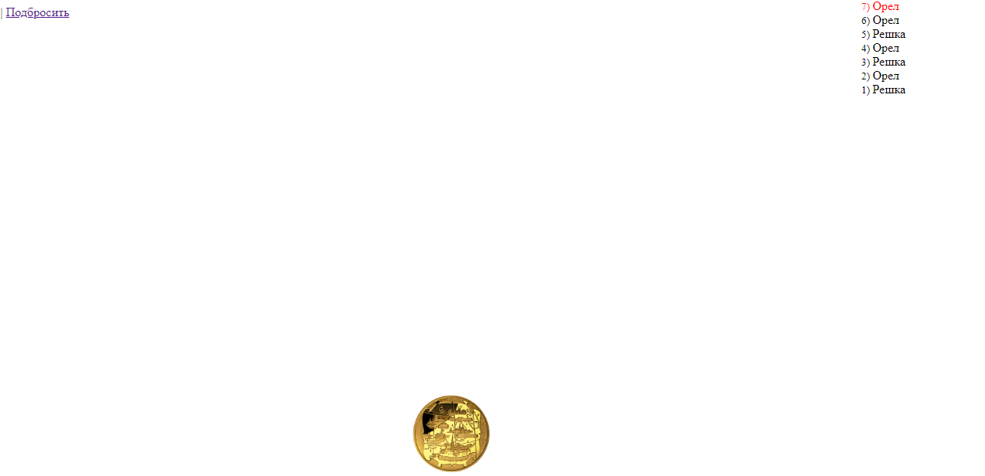  Подбрасывание №2  (Результат «Орёл» (справа))
... | ...

Приложение 2
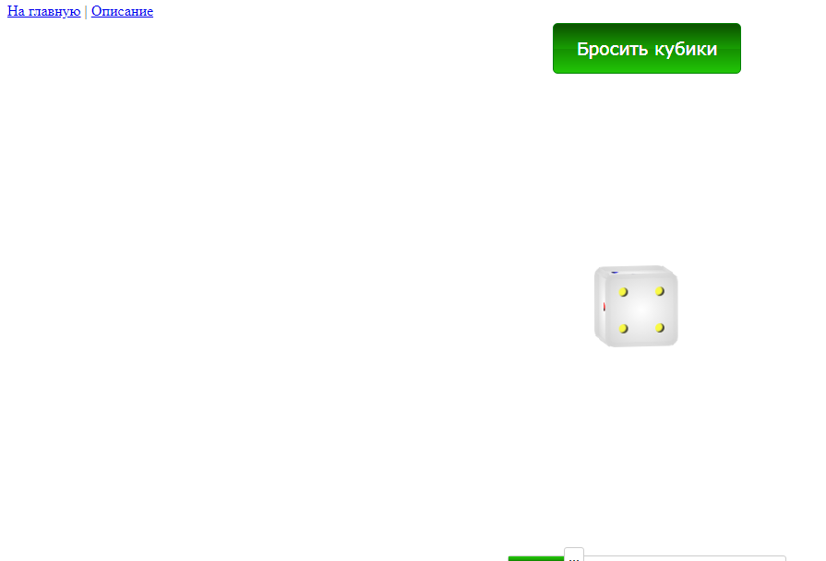  Подбрасывание №1  (с одной костью) | 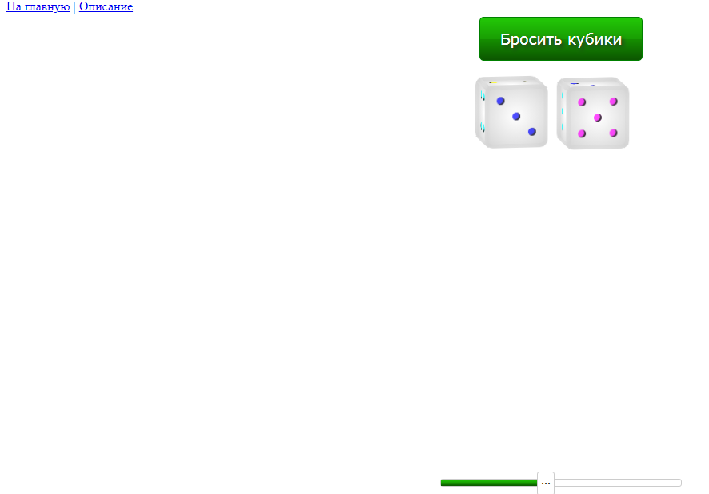  Подбрасывание №2  (с двумя костями)
... | ...

Приложение 3
№1.Вы подошли к светофору, когда горел желтый свет. После этого загорелся зелёный. Какое количество информации вы при этом получили? | Решение: из двух сигналов (желтого и зеленого) необходимо выбрать один - зеленый. Поэтому N = 2, а $i = 1$ бит.  Ответ: 1 бит.
№2. Группа школьников пришла в бассейн, в котором 4 дорожки для плавания. Тренер сообщил, что группа будет плавать на дорожке номер 3. Сколько информации получили школьники из этого сообщения? | Решение: из 4 дорожек необходимо выбрать одну, т.е. N = 4. Значит по формуле i = 2, т.к. 4 = 2².  Ответ: 2 бита.  Пояснение: номер дорожки (3) не влияет на количество информации, так как вероятности событий в этих задачах мы приняли считать одинаковыми.
№3. В лотерее 50 билетов, из них -40 безвыигрышных и 10 с выигрышем. Очевидно, вероятность того, что при вытаскивании «не глядя» попадётся безвыигрышный билет, больше, чем вероятность попадания билета с выигрышем. Докажите это. | Решение. Обозначим $р_{ч}$- вероятность попадания при вытаскивании чёрного шара, $р_{б}$- вероятность попадания белого шара. Тогда:  $$б_{в}=\frac{10}{50}=0,2$$  $$б_{б/в}=\frac{40}{50}=0,8$$  Заметим, что вероятность попадания безвыигрышного билета в 4 раза больше, чем с выигрышем.
Дополнительная задача*
К остановке подъезжают автобусы с разными номерами. Сообщение о том, что к остановке подъехал автобус с номером 1, несёт 4 бита информации. Вероятность появления на остановке автобуса номер 2 в два раза меньше, чем вероятность появления автобуса с номером 1. Сколько информации несёт сообщение о появлении на остановке автобуса с номером 2? | Обозначим р - вероятность появления на остановке автобуса № 1,  $р_{2}$- вероятность появления на остановке автобуса 2. Тог­да, количество информации для первого автобуса можно определить из формулы (*). Получаем, что $2^{i}=\frac{1}{p}$. Поскольку вероятность появления второго автобуса в два раза меньше, то $p=\frac{1}{32}$. Таким образом, находим количество информации в данном сообщении: $i=5$, т. е. сообщение о том, что к остановке подъехал автобус с номером 2, несёт 5 бит информации.  Ответ: сообщение о появлении на остановке автобуса с номером 2 несёт 5 бит информации.

Приложение 4. Интерактивное упражнение
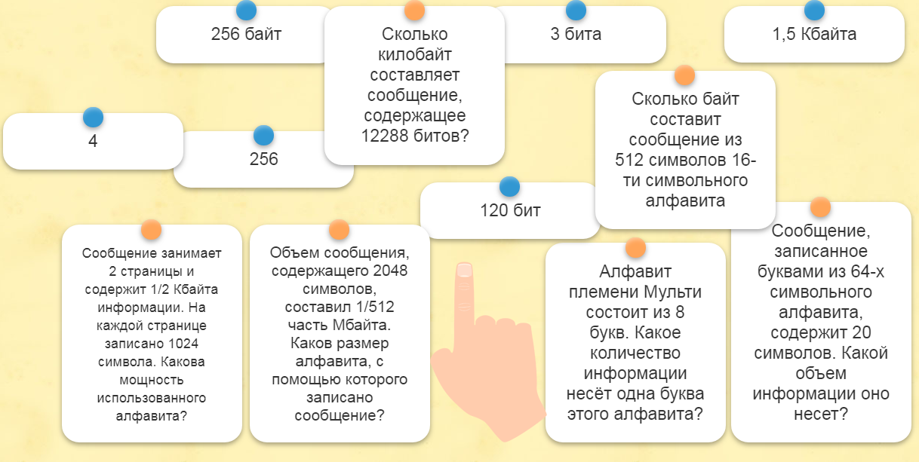

Приложение 5. Лист самооценивания
Дайте оценку проделанной работе:
для этого напротив каждого вопроса выберите цифру,
характеризующую качество выполнения данного задания (от 5 до 10, где 5 – это «Мой минимум», 10 – это «Мой максимум»):
*В 6 строку нужно вписать свои пожелания и предложения
Критерий оценивания | Моя оценка
1. Насколько быстро я выполнял задания?
2. Насколько правильно были выполнены эти задания?
3. Насколько сложным для меня было сегодняшнее занятие?
4. Насколько понятно для меня было изложено условие и содержание заданий?
5. Что бы мне хотелось обсудить ещё раз?
6. Мои пожелания и предложения

Приложение 6. Домашнее задание

Список заданий
1. Решить задачу*:
В двух коробках лежат подарки для воспитанников лагеря: равное и чётное число разноцветных блокнотов и нагрудных значков. Какое количество блокнотов и значков содержится в каждой коробке, если информация о том, что из коробки достали синий блокнот и зелёный значок, равна по 4 бита? Вероятность выпадения блокнота и значка считать одинаковой.

*Подсказка: количество этой информации при делении на 4 даёт в остатке 0 и находится между значениями от 16 до 34).
2. Придумать задачу на закрепление изученной темы и записать её на отдельном листе (для сдачи на проверку); условие задачи должно отражать пример из повседневной жизни.

Предполагается, что ссылки на сервисы заблаговременно открыты на ПК обучающихся (закреплены в «Закладках» браузера)
В качестве альтернативного варианта, при наличии Корпоративной сети («Сетки»), учитель может предложить обучающимся открыть «Лист самооценивания» в формате файла с расширением .xls(x) с целью своевременного анализа полученных результатов

